- 다음 중 연필을 종이에서 떼지 않고 그릴 수 없는 그림은? 단, 한번 그린 선을 중복해서 그릴 수는 없다.
① | ② | ③ | ④ | ⑤

- 그래프 만들기 (6점)
6개의 정점으로 구성된 그래프를 그리고자 한다. 단, 자신과 자신을 잇는 간선을 그릴 수는 없고, 임의의 정점 쌍을 잇는 간선이 두 개 이상 있으면 안 된다. 주어진 6개의 수가 각 정점의 차수(degree)가 되도록 그래프를 그릴 수 있는 보기를 선택하라.
○ 0, 0, 0, 1, 1, 1
○ 4, 2, 4, 2, 3, 3
○ 2, 2, 2, 2, 2, 1
○ 5, 5, 4, 3, 2, 1

- 두 트리 연결하기 (6점)
다음 그림의 두 트리에서, 왼쪽 트리의 한 정점과 오른쪽 그림의 한 정점을 길이가 0인 간선으로 연결하려고 한다.
다른 간선들은 모두 길이가 1일 때, A와 B를 잇는 경로의 길이가 5가 되려면 어느 두 노드를 연결해야 하는가?
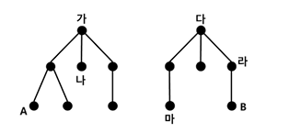
① 가-다 | ② 가-라 | ③ 가-마 | ④ 나-다 | ⑤ 나-라

